16.4 电磁继电器与自动控制：课后练习（10道题）
- 如图所示是一个水位自动报警器的原理图。水位没有到达金属块A时，绿灯亮；水位到达金属块A时，红灯亮。下列关于它的工作原理的讨论中，正确的是[ ]
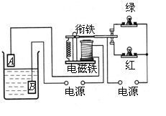

A．容器中的水不能导电 B．电磁铁有无磁性与水位有关
C．红、绿灯是并联的 D．衔铁是永磁体
2、在图中所示的自动控制电路中，当控制电路的开关S闭合时，工作电路的情况是[ ]
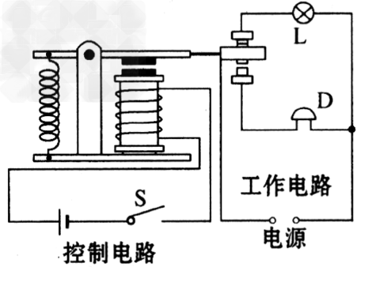

A.灯亮，电铃响
B.灯亮，电铃不响
C.灯不亮，电铃不响
D.灯不亮，电铃响
- 如图所示为一种温度自动报警器原理图，在水银温度计的顶端封入了一段金属丝，当温度升高至[ ]
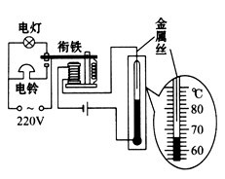

A. 74℃时，电灯亮报警
B.72℃时，电铃响报警
C. 66℃时，电铃响报警
D.74℃时，电铃响报警
- 下图是温度自动报警器的原理图，它运用了许多物理知识。以下说法中不正确的是[ ]
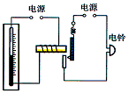

A．温度计中的水银是导体
B．温度计是根据液体热胀冷缩的性质工作的
C．报警器中的电磁铁运用了电流的热效应
D．电磁继电器是一种电路开关
- 关于电磁铁，下面说法中正确的是[ ]
A．电磁铁是根据电磁感应原理制作的
B．电磁继电器中的磁体，必须用电磁铁
C．电磁继电器中的磁体，可以用永磁体，也可以用电磁铁
D．电磁铁中的铁芯，可以用钢棒代替
- 如图所示的电磁继电器，当控制电路接通时，灯______亮．（填“L1”或“L2”）。
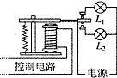

7、如图所示是一种水位自动报警器原理图，水位没有到达金属块A时，______灯亮，水位到达金属块A时，______灯亮．
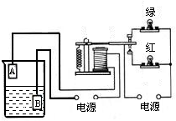

8、如图是小轩唱卡拉OK时，声音的转换流动方框图，小满看不懂，请你帮他解释一下小满是如何听到小轩的歌声的．
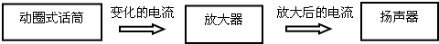

你的回答是：小轩的歌声使话筒的膜片______，与膜片相连的线圈也跟着一起______，产生随声音的变化而变化的______，经过______放大后，通过扬声器的______，使它不断的来回振动，带动______也来回______，于是扬声器就发出了声音，小轩的歌声就是这样被小满听到的．
- 小李利用电磁铁设计了一种微机室防盗报警器（如图）。在微机室房门处安装开关S，电铃安在传达室。当房门被推开时，开关S闭合，电流通过电磁铁，电磁铁_______ （填“有”或“无”）磁性，并且B端为_______极，跟金属弹性片上的磁铁相互_______，电铃电路_______，电铃报警。
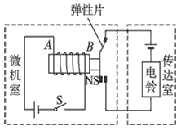

10、图所示为一种温度自动报警器的原理图．在水银温度计里封入一段金属丝．当温度达到金属丝下端所指示的温度时，就可以发出报警信号．这种温度自 动报警器既可以进行高温报警（即温度达到或超过设定的温度时报警），也可以进行低温报警（即温度低于设定的温度时报警）．请你根据上面的介 绍，并结合如图分析回答下面的问题．
(1)水银温度计在电路中的作用相当于一个 _________________；
(2)若设定报警灯为红色，正常状态指示灯为绿色，该装置设定为低温报警时，则灯L1应为________色．（填“红”或“绿”）。
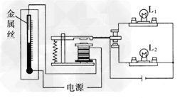

参考答案：
- B【解析】当水位没有达到A时，电磁铁没有磁性，只有绿灯亮；当水位到达A时电路接通，电磁继电器有磁性，且根据右手定则知上端为S极，衔铁就会在电磁力吸引的作用下与红灯接通，红灯亮；该报警器的红、绿灯不会同时亮。故选B。
- D
- D【解析】（1）由题干中图可知：金属丝下端所指的示数为74℃，当温度没有升高到74℃时，电磁铁无磁性，弹簧把衔铁拉起来，电灯电路接通；（2）当温度升高到74℃时，由于水银是导体，电磁铁电路就会接通，电磁铁有了磁性，把衔铁吸引下来，电铃响，报警。故选D。
- C【解析】此原理是当温度达到一定值时，温度计内水银上升，因为水银是导体，控制电路会接通，电磁铁产生磁性，将衔铁吸引，将报警电路接通，电铃响，起到报警作用．电磁铁是运用电流的磁效应，而不是电流的热效应，故C错，符合题意。其中水银是导体、温度计是根据液体热胀冷缩的性质制成的、电磁继电器的实质就是一个开关，所以A、B、D说法正确，不符合题意。故选C。
- B【解析】电磁铁是根据电流的磁效应的原理制作的，电磁继电器中的磁体，必须用电磁铁，由电流控制其通断，电磁继电器中的磁体，不可以用永磁体，如果用了永磁体就不能控制其通断了。电磁铁中的铁芯，不可以用钢棒代替，如果用了钢棒就不能控制其通断了。选项B正确。
- L2【解析】当控制电路接通，电磁继电器有磁性，衔铁就会在电磁力吸引的作用下使L2灯电路接通，L2灯亮．
- 绿、红【解析】当水位上涨到达金属块A时，由于水是导体，使控制电路接通，电磁铁吸引衔铁，使动触点与下面的静触点接触，工作电路接通，则红灯发光；当水位下降没有到达金属块A时，使控制电路断开，电磁铁失去磁性，弹簧拉着衔铁使动触点与上面的静触点接触，工作电路接通，则绿灯亮．
- 振动、振动、电流、放大器、线圈、纸盆、振动【解析】小轩的歌声使话筒的膜片振动，与膜片相连的线圈也跟着一起振动，产生随声音的变化而变化的电流，经过放大器放大后，通过扬声器的线圈，使它不断的来回振动，带动纸盆也来回振动，于是扬声器就发出了声音，小轩的歌声就是这样被小满听到的．
- 有 N 排斥 接通
- (1)开关 (2)红【解析】（1）当水银柱到达金属丝的下端时，电磁铁所在的控制电路接通，电路中有了电流，电磁铁有了磁性，向下吸引衔铁，使衔铁向下运动，从而带动动触点向下运动，使得对应电路工作．故此装置中的水银温度计在电路中的作用相当于一个开关；（2）据图能看出，且该装置设定为低温报警时，若是设定报警灯为红色，正常状态指示灯为绿色，故在温度较高时电磁铁有磁性，此时L2工作，故该灯是绿灯；若温度降低，电磁铁失去磁性，即此时报警，且此时灯L1工作，故该灯是红色；

